СОЦИАЛЬНЫЙ ФОНД РОССИИ

Инструкция
по заполнению заявления о выдаче государственного сертификата на МСК

Шаг 1. Набрать WWW.SFR.GOV.RU
Шаг 2. Зайти в Личный кабинет гражданина
нажать
Шаг 3. Пройти авторизацию пользователя

Шаг 4. Осуществить вход через портал госуслуги
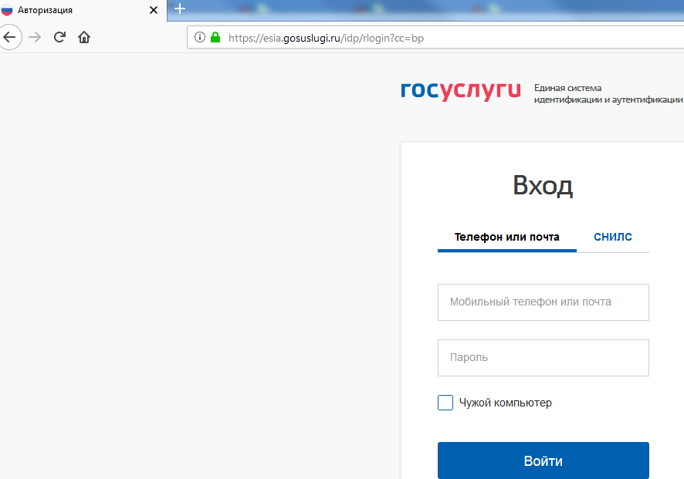
Ввести логин и пароль

Шаг 5. Выбрать подать заявление «о выдаче государственного сертификата МСК»

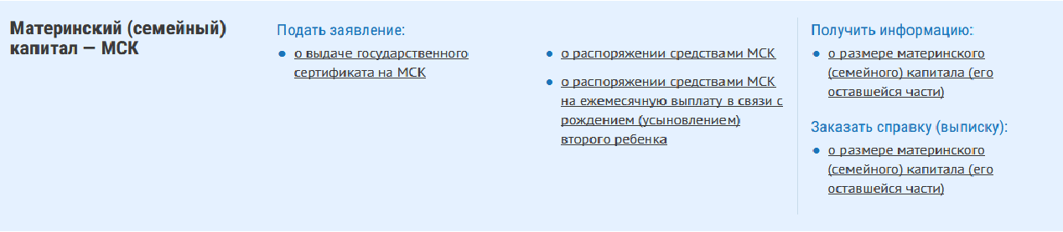

Шаг 6. Заполнить заявление.
- Выбрать нужный террирориальный орган СФР и способ подачи заявления
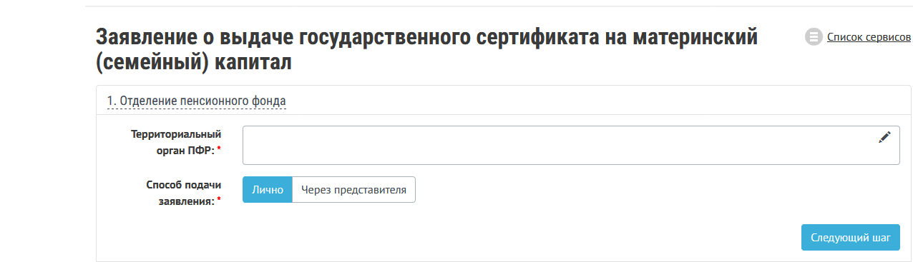

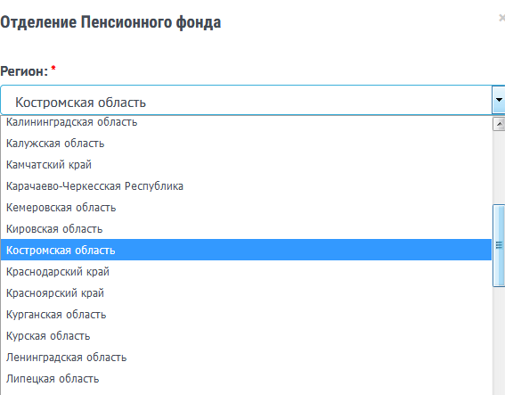
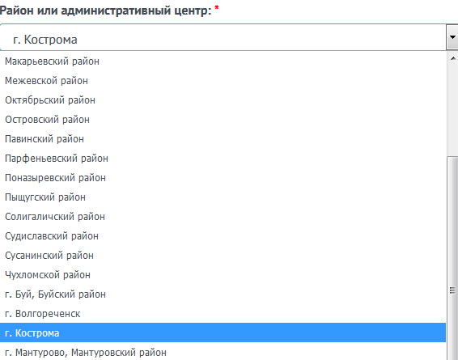
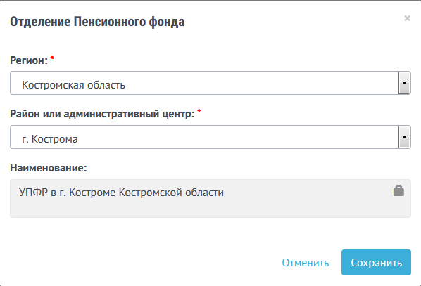

- Проверить данные заявителя (заполнены автоматически)
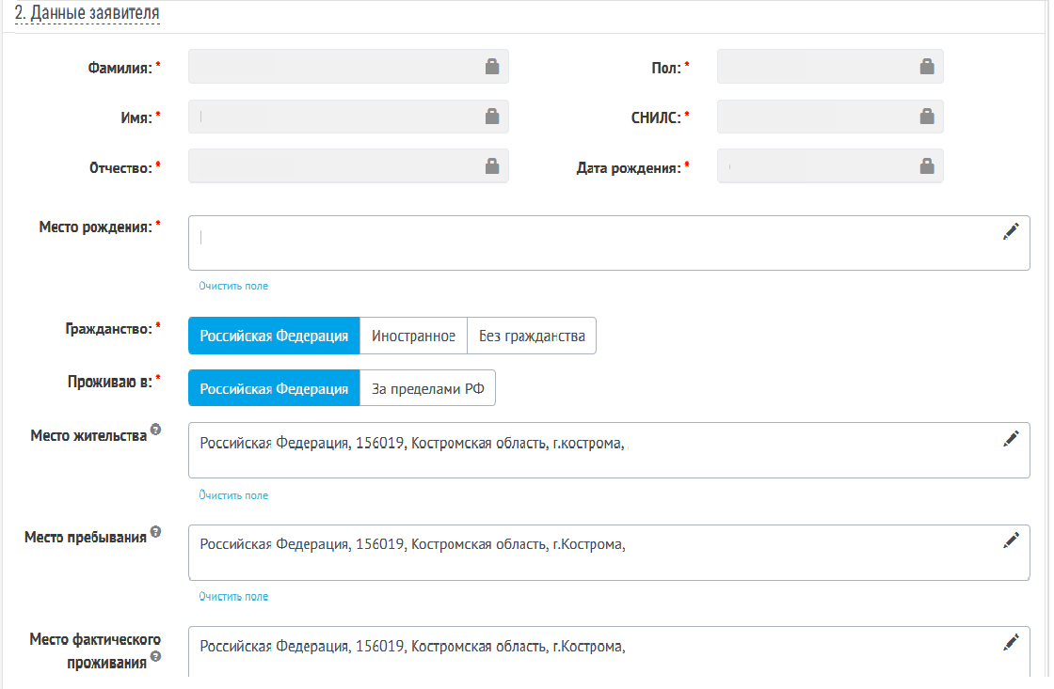
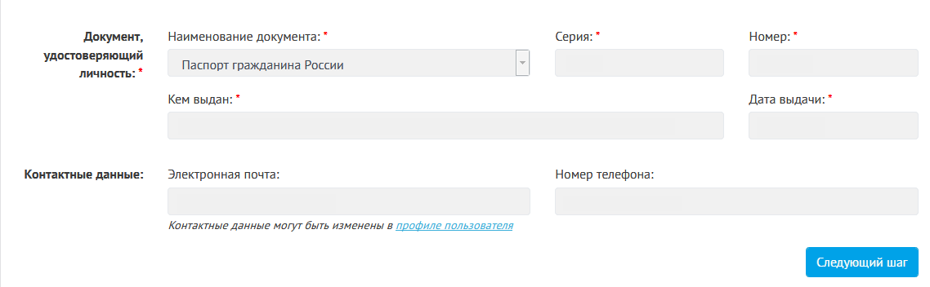

- Заполнить сведения о детях

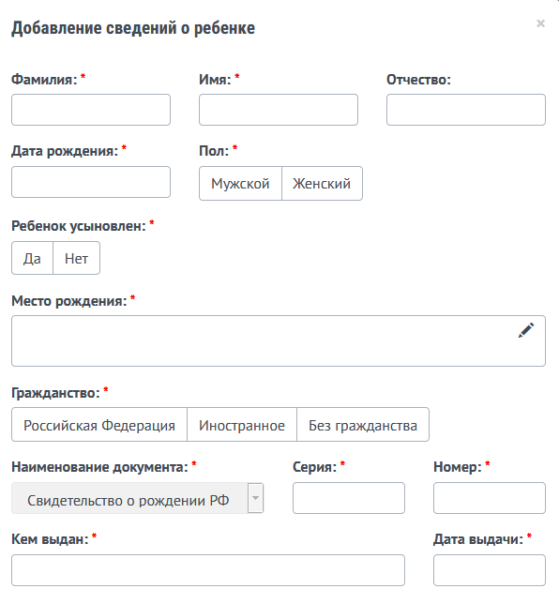

- Заполнить сведения, определяющие право на распоряжение средствами МСК.
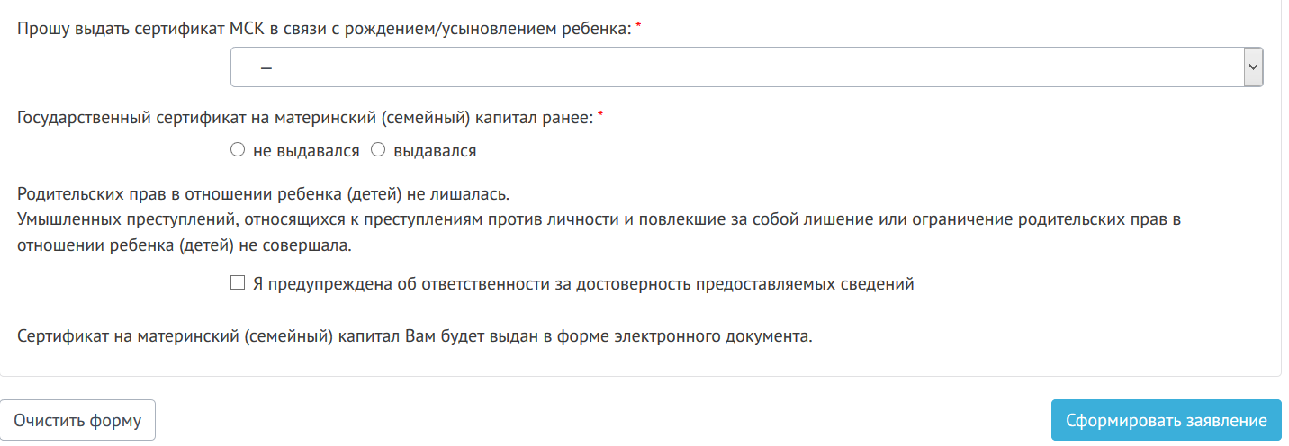

Шаг 7. Проверить данные и отправить заявление
